Moriart



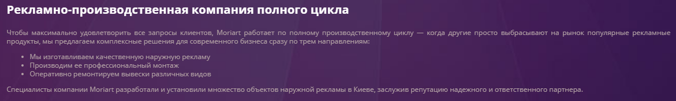

Реклама ведётся в Google Ads  
Это первый запуск проекта с нуля по этому был создан рекламный кабинет, а также кабинеты Google Аналитики и GTM.  
1.Были настроены цели отслеживания, настроены Аудитории для ремаркетинга.  
2.В РК созданы 4 поисковые рекламные кампании каждая из которых разделена на группы объявлений в которые вложены различные услуги предоставляемые заказчиком, в общей сложности 26 направлений рекламы.  
3.Семантическое ядро было собранно методом STAG из ключей на Русском и Украинском и прописаны Объявления соответственно. Для каждой продвигаемой услуги было прописано своё уникальное Объявление которое ведёт сразу на страницу с услугой.  
4.ГЕО таргетинг настроен на Киев, так как там находится предприятие заказчика и его целевая аудитория.  
Была проведена большая работа с семантикой и исключением тех ключей и запросов которые фактически были целевыми но с очень высокой частотность и высокой ценой за клик. Но по которым конверсии происходили редко или вовсе их не было, так как заказчик весьма ограничил бюджет. После проведенных работ удалось добиться постоянного притока конверсий по приемлемой для заказчика цене.

Статистика с 04.02.19 по 22.04.21   
Google Ads  
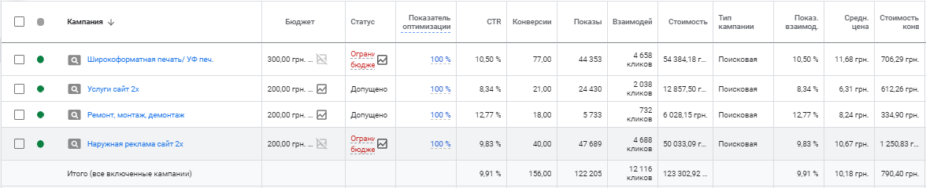

Статистика с 04.02.19 по 22.04.21

Google Аналитика  
  
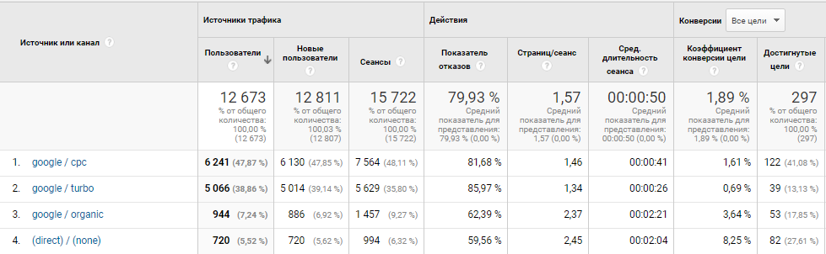  
  
За период работы РК  
Потрачено 123302,92 грн.

Конверсий 156 шт.   
  
Стоимость Конверсии 790,40 грн.